گزارش عملکرد رایزنی های فرهنگی جمهوری اسلامی ایران در خارج از کشور

با موضوع برگزاری مراسم یلدا

زمستان1399

فهرست
مقدمه 2
حوزه اروپا و آمریکا
آتن – یونان 5
مادرید – اسپانیا 6
مسکو – روسیه 7
پاریس – فرانسه 8
برلین- آلمان 9
رم- ایتالیا 10
حوزه آسیا و اقیانوسیه
بیشکک – قرقیزستان 12
عشق آباد – ترکمنستان 13
استانبول – ترکیه 14
آنکارا – ترکیه 15
ایروان – ارمنستان 16
لاهور – پاکستان 17
اسلام آباد – پاکستان 18
پیشاور – پاکستان 19
بمبئی – هند 20
دهلی نو – هندوستان 21
کلمبو – سریلانکا 22
داکا – بنگلادش 23
مانیل – فیلیپین 24
توکیو – ژاپن 25
حوزه آفریقا و کشورهای عربی
کامپالا – اوگاندا 27
آکرا – غنا 28
دمشق – سوریه 29
آبابا – اتیوپی 30
پرتوریا - آفریقای جنوبی 31
بیروت – لبنان 32

مقدمه

یلدا، مجالی است برای تکرار هر آنچه روزگاری، سرمشق خوبی هایمان بوده است و امروز بر روی طاقچه عادت هایمان غبار می گیرد و فراموش می شود. مجالی است برای دیدن عزیزانی که تصویر و صدایشان در پس مشغله های زندگی رنگ باخته است . شبی که به عنوان یکی از مهمترین آیین و سنن باستانی ایران زمین، به اعتقاد جامعه‌شناسان و انسان‌شناسان فرهنگی، فرصتی برای تقویت هویت ملی و انسجام ارتباطات خانوادگی وقومی - مذهبی است. آیینی که از دیرباز به عنوان یک سرمایه فرهنگی شناخته می‌شود و با استحکام مناسبات چندنسلی، سبب انتقال آداب ورسوم وسنن ایران زمین به نسل جوان امروز نیز هست. لازم به ذکر است که در سال جاری با وجود شیوع بیماری کویید 19 و حفظ پروتکل های بهداشتی ، یلدای متفاوتی را تجربه کردیم . در همین راستا و با هدف حفظ ارتباط موثر با ایرانیان مقیم خارج از کشور به خصوص نسل سوم و چهارم و ارتباط موثر مجازی دراقسا نقاط جهان، نمایندگی های فرهنگی جمهوری اسلامی ایران در خارج از کشور با کمک ، پشتیبانی و حمایت سازمان فرهنگ و ارتباطات اسلامی و ادارات کل آن، اقدام به جشن یلدا در بستر فضای مجازی بوده است که گزارش پیش رو چکیده ای از کلیه اقدامات انجام شده می باشد.

اروپا و آمریکا

آتن – یونان
با توجه به شیوع ویروس کرونا و شرایط قرنطینه این برنامه به صورت مجازی و در بستر طراحی شده در وب سایت رایزنی فرهنگی سفارت جمهوری اسلامی ایران در یونان برگزار گردید. همچنین این برنامه از شبکه های اجتماعی این نمایندگی در یوتیوب، اینستاگرام و فیس بوک نیز پخش شد. با عنایت به اینکه بستر فضای مجازی گستره بیشتری از مخاطبان را پوشش می دهد و به منظور حضور مخاطبان یونانی علاقه مند به فرهنگ و تمدن ایران زمین برنامه به صورت دو زبانه اجرا و تمامی کلیپ ها با زیر نویس یونانی ارائه شد. همچنین ویدئوی ضبط شده این مراسم از طریق پست الکترونیک برای هموطنان ایرانی و فرهنگ دوستان یونانی ارسال گردید و در مجموع 270 نفر به صورت آن لاین در این برنامه شرکت کردند و ویدئوی ضبط شده برای بیش از 2000 نفر ارسال شد.
در این مراسم پس از پخش سرود ملی جمهوری اسلامی ایران، کلیپی در خصوص چیستی و چگونگی آداب و رسوم این سنت باستانی به صورت دوزبانه و با زیر نویس یونانی پخش شد.

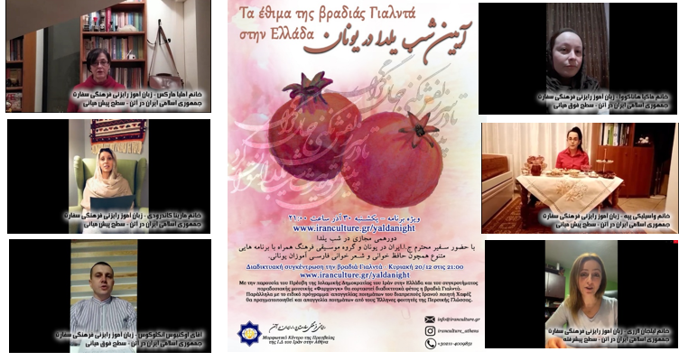

مادرید – اسپانیا

به همت رایزنی فرهنگی سفارت جمهوري اسلامی ایران در اسپانیا، مراسم بزرگداشت شب یلدا به صورت آنلاین براي ایرانیان مقیم اسپانیا و نیز اسپانیایی هاي علاقه مند به فرهنگ ایرانی و زبان فارسی برگزار شد. این مراسم در بخش هاي جذاب و متنوع فرهنگی و هنري شامل اجراي موسیقی سنتی و محلی، تئاتر، نقالی، حافظ خوانی و ... به صورت مستقیم روي اینترنت قرار گرفت و با استقبال خوب مخاطبان روبرو شد و نزدیک به 600 نفر برنامه تهیه شده رایزنی را تماشا کردند.
این برنامه با سخنان جناب آقاي قشقاوي سفیر محترم ج.ا.ایران در اسپانیا آغاز شد. مجري مراسم شب یلداي برگزار شده از سوي رایزنی فرهنگی ج.ا.ایران در اسپانیا جناب آقاي دکتر اسماعیل آذر، استاد ادبیات فارسی، مجري و کارشناس برنامه هاي ادبی از جمله «به تماشا سوگند» (مشاعره) و عضو کمیسیون هنر شوراي عالی انقلاب فرهنگی بود. قسمت هاي هنري برنامه شب یلدا شامل اجراي موسیقی محلی (گروه موسیقی نواحی سازینه)، اجراي تئاتر (گروه نمایش روحوضی)، اجراي موسیقی کلاسیک ایرانی (گروه بانوان وزیري به سرپرستی آقاي کیوان ساکت) و اجراي نقالی داستان بیژن و منیژه بود. این ترکیب هنري توجه بیندگان و مخاطبان را به خود جلب نمود. بدین ترتیب ترکیبی از تاریخچه و ریشه شناسی مراسم یلدا، همراه با مصادیقی از هنر و فرهنگ سرزمین ایران باعث شد که این برنامه 90 دقیقه اي، نتیجه اي مطلوب و براي مخاطبان رضایت بخش باشد.

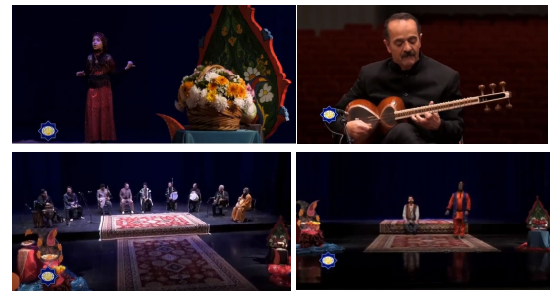
مسکو – روسیه
در پی اطلاع رسانی به علاقه مندان روس زبان به فرهنگ ایرانی، استادان و دانشجویان زبان فارسی و ایرانشناسی، برنامه بزرگداشت شب یلدا به صورت برخط برگزار شد. برای آشنایی گویشوران زبان روسی با جشن شب یلدا و عقبه های تاریخی و فرهنگی این جشن بزرگ، ویدیویی هفت دقیقه ای درهفته قبل تهیه شد که در شبکه های اجتماعی روس زبان بازتاب وسیع داشت. ، خانم ماریا گن مدیر مرکز با سخنانی پیشینه های تاریخی و فرهنگی این جشن را معرفی نمودند. سپس قهرمان سلیمانی رایزن فرهنگی ج ا ایران در فدراسیون روسیه در خصوص دقت تقویم ایرانی و اهمیت و پیوستگی این تقویم با رخدادهای طبیعی و جشن¬ها و آداب و مراسم مرتبط با این تقویم مطالبی را بیان کردند. در ادامه آقای بهرامی عضو هیئت علمی بنیاد دایره المعارف اسلامی در سخنرانی خود به پیشینه جشنهای ایرانی از عصر اساطیر تا کنون، پرداخت و پیوستگی این جشنها را با زندگی و فرهنگ و آداب و رسوم ایرانی تبیین کرد. سپس دانشجویان زبان فارسی و ایرانشناسی اشعار حافظ را قرائت کردند و در خصوص شب یلدا اطلاعات ارزشمندی عرضه نمودند.

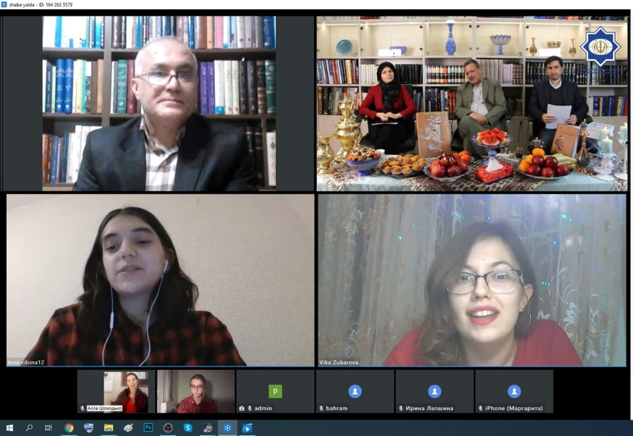

پاریس – فرانسه

امسال با توجه به محدودیت های ایجاد شده به دلیل شیوع بیماری همه گیرکرونا و ممنوعیت تجمعات مختلف در فرانسه، بخش عمده فعالیتهای فرهنگی و تبلیغی رایزنی فرهنگی ایران در پاریس به مناسبت شب یلدا، به برگزاری «هفته فرهنگی شب یلدا»، در بسترهای مختلف فضای مجازی اختصاص یافته است. در ادامه به رئوس این فعالیت ها اشاره می گردد:
- برگزاری نمایشگاه مجازی عکس «آیین یلدا»
- نماهنگ «اپرای مولوی» با زیر نویس فرانسه
- فراخوان نگارش داستان کوتاه «شب یلدا»

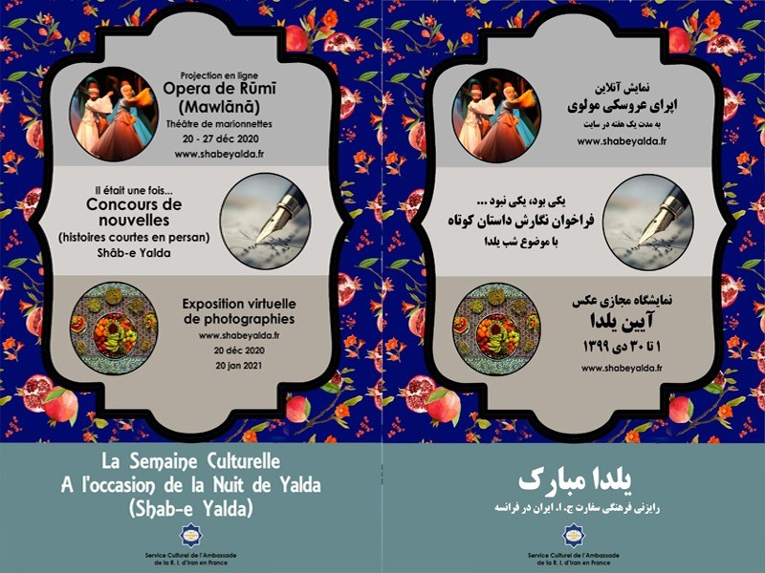

برلین- آلمان

(خانه ایران) در برلین در یکشنبه شب 30 آذر ماه 1399 برابر 20 دسامبر برنامه «دورهمی مجازی: شب یلدا» از سلسله برنامه های مجازی ویژه ایرانیان و فارسی زبانان آلمان را برگزار نمود. این برنامه بر بستر شبکه اجتماعی «یوتیوپ» منتشر شد. در این برنامه مجازی «دکتر سید وحید سمنانی» شاعر و پژوهشگر ادبی کشورمان میهمان این برنامه بود.
این برنامه مجازی یلدایی، در بلندترین شب سال، همزمان با جشن یلدایی ایرانیان، بر بستر شبکه اجتماعی یوتیوب منتشر شد و مورد بازدید علاقمندان ایرانی و فارسی زبان در المان قرار گرفت.

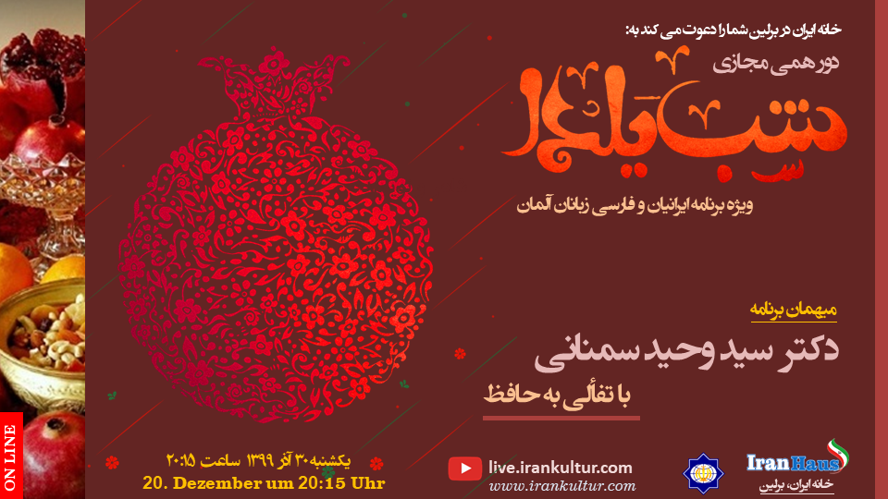

رم- ایتالیا
پایگاه اطلاع رسانی اینترنتی ایتالیایی زبان اخبار اجتماعی – فرهنگی ایران؛ در جریان مجموعه وبینارهای خود با عنوان "گفت و گوهایی در خصوص ایران"؛ وبینار "شب یلدا. شب شعر" را؛ با همکاری فعالان "طرح نگاه: چشم اندازهایی به جهان ایرانی" برگزار نمود.
مدیر جلسه این وبینار؛ و "کارولینا کوترونِئو"؛ "اِلِنا اِسکارینچی"؛ و "فِدِریکا پونزو" از فعالان "طرح نگاه"؛ به همراه داوود عباسی از ایرانیان مقیم ایتالیا؛ در اجرای این وبینار همکاری نمودند.
این وبینار که حدود 4 ساعت به طول انجامید؛ مشتمل بر معرفی یلدا و آیین های آن؛ شعر خوانی؛ قصه سرایی؛ و نمایش چیدمان سفره یلدا؛ با مشارکت رقابتی ده ها تن از ایرانیان مقیم؛ دانشجویان ایرانی در ایتالیا؛ فارسی آموزان ایتالیایی؛ و دیگر علاقه مندان ایتالیاییِ فرهنگ و تمدن ایران بود؛ که در سه بخش نمایش چیدمان سفره یلدا؛ بهترین شعر خود سروده؛ و شعرخوانی؛ به ترتیب جوایزی به "کریستینا بیانچاردی"؛ "مِلیسا فِدی"؛ و "مریم کرمی"؛ به عنوان نفرات برگزیده اهداء نمود.
محمدتقی امینی؛ رایزن فرهنگی ج.ا.ایران در ایتالیا، در آغاز این وبینار، طی سخنان کوتاهی، ضمن معرفی اجمالی یلدا و آیین های آن؛ فرا رسیدن طولانی ترین شب سال را تبریک گفت؛ و با اشاره به بخش های رقابتی این وبینار، از اهداء جایزه ای توسط رایزنی فرهنگی به نفرات برگزیده در هر بخش خبر داد.

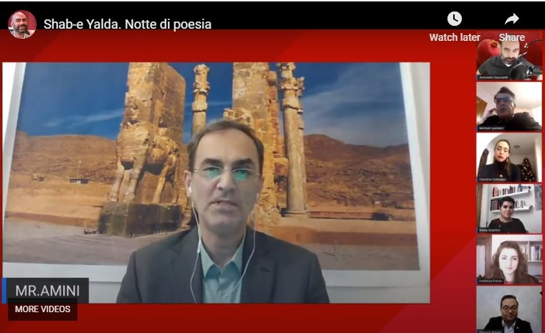

آسیا و اقیانوسیه

بیشکک – قرقیزستان
بمناسبت شب یلدا در قالب های وبیناری و آنلاینی و برخطی بخوبی نشان داد و ما در این دوسه روز منتهی به بلندترین شب سال؛ اطلاعیه ها؛ فراخوان ها؛ پوسترها و بنرهای مختلفی را در موضوع شب یلدا و دعوت برای حضور در انها بصورت آنلاینی شاهد بودیم. استقبال دانشجویان زبان فارسی از کشورهای مختلف نیز دراین وبینارها جالب بود و بعضا ویدئوکلیپ هایی را در موضوع یلدا ساخته بودند. بنیاد سعدی؛ اداره کل همکاریهای فرهنگی و امورایرانیان خارج از کشور ؛ نمایندگی های فرهنگی ج.ا.ایران درخارج ازکشور و برخی سفارتخانه و موسسه فرهنگی اکو از جمله فعال ترین مراکز و نهادها در برگزاری ویژه برنامه های یلدایی درفضای مجازی و بصورت برخط و انلاین بودند. برخی نمایندگی های فرهنگی هم که مستقیما امکان و یا شرایط برگزاری وبینار را نداشتند نیز ؛ در یک و یا چند برنامه برخطی مربوط به یلدا حضور و مشارکت تعاملی داشتند. همچنین این نمایندگی در سالن سفارت کشورمان میزبان جمع محدودی ازایرانیان مقیم در شب چله سال بود. در مراسم مذکور علاوه بر سخنرانی رایزن فرهنگی درموضوع شب یلدا و شعر خوانی توسط چندتن از فرزندان ایرانیان مقیم انجام شد .

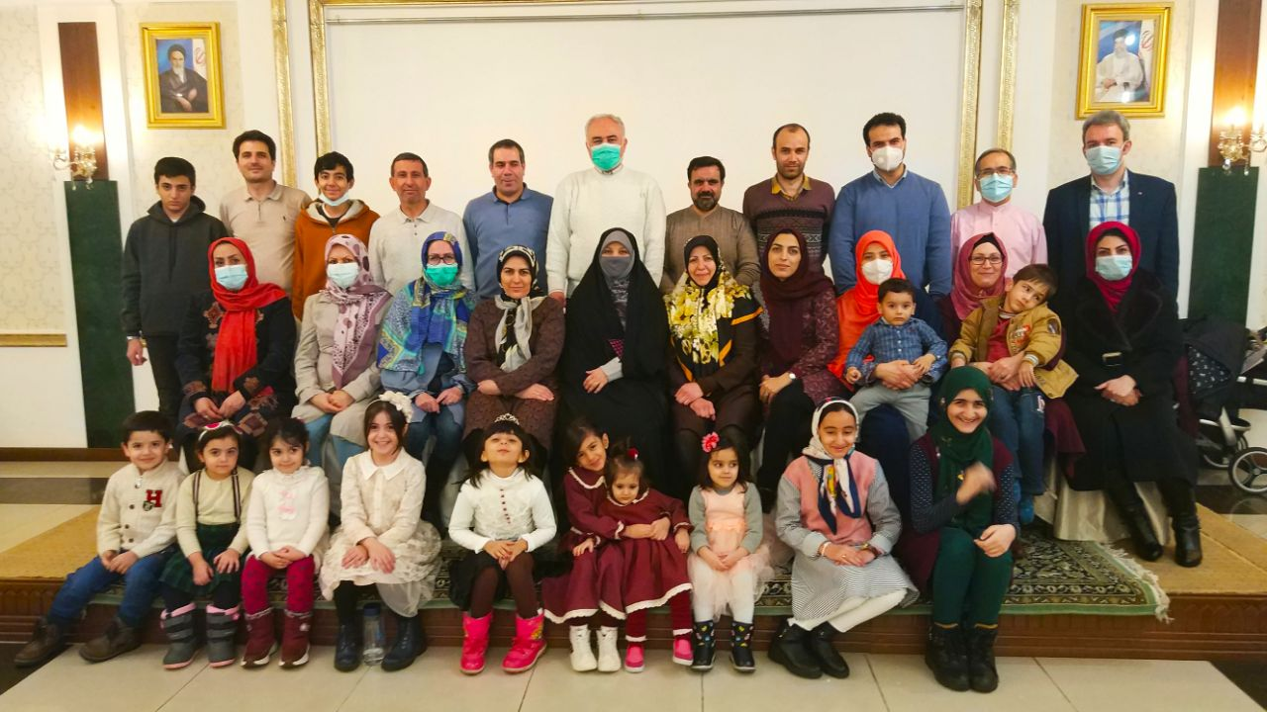

عشق آباد – ترکمنستان
جشن یلدای ایرانی با حضور علاقه مندان ترکمن در سالن اجتماعات رایزنی فرهنگی کشورمان در عشق آباد، برگزار گردید. در این جشن کلیپهای های مختلفی که توسط رایزنی فرهنگی به این مناسبت تهیه شده بود به نمایش در آمد. همچنین قطعات موسیقی ایرانی و ترکمنی به صورت زنده برای حاضران اجرا شد که فضای مفرح و خاطره انگیزی را برای شرکت کنندگان فراهم نمود. حافظ خوانی و تفال به دیوان حافظ شاعر بلند آوازه ایرانی یکی دیگر از بخش های این جشن بود که بسیار مورد استقبال جوانان ترکمنی فرا گرفت و شبی به یاد ماندنی را برای آنان رقم زد.

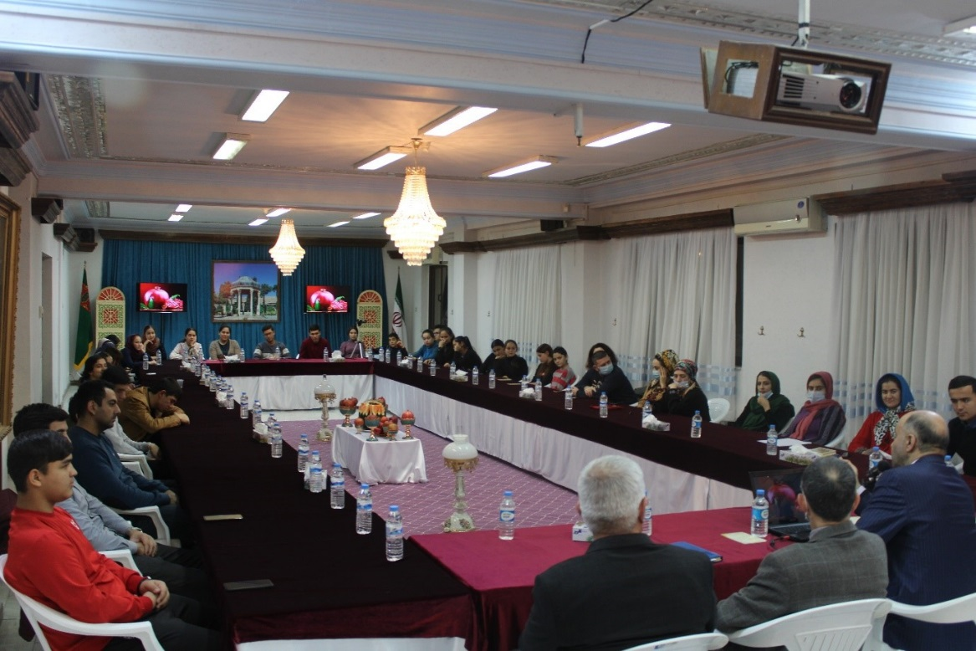

استانبول – ترکیه

به همت وابستگی فرهنگی سرکنسولگری جمهوری اسلامی ونمایندگی بنیاد سعدی در استانبول آیین بزرگداشت شب یلدا در تاریخ 30 آذر 1399 (20 دسامبر2020) از طریق پلتفرم اینستاگرام به صورت برخط برگزار شد.
در این مراسم دکتر داوود اسپرهم استاد اعزامی زبان و ادبیات فارسی به دانشگاه استانبول به سخنرانی پرداخت. سپس چند نفر از نفر از فارسی¬آموزان مرکز آموزش زبان فارسی استانبول به شعرخوانی پرداختند.
دکتر داوود اسپرهم با تبریک فرا رسیدن شب یلدا سخنان خود را با غزلی از حافظ آغاز کرد و در خصوص آیین شب یلدا گفت : در ایران باستان جشن¬های فراوانی برگزار می¬شد که به آنها «یسن» یا «جشن» می¬گفتند. این جشن¬ها از طبیعت و شرایط زیستی، جغرافیایی و طبیعی گرفته شده بودند. در ایران کهن این جشن¬ها و مناسبت¬ها زیاد هستند. اما به یک تناسب می¬توان به چهار مورد از این جشن¬ها اشاره کرد.

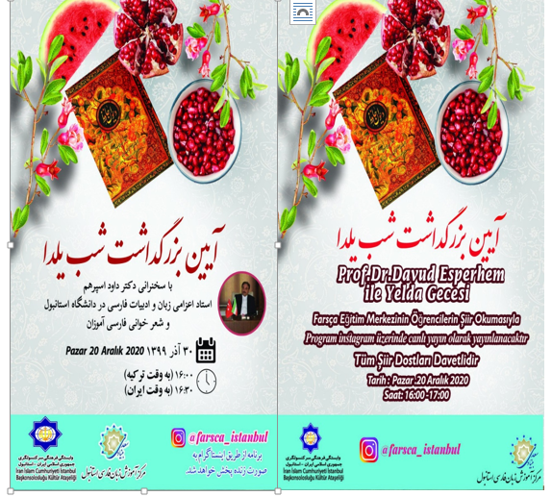
آنکارا – ترکیه
برنامه دور همی شب یلدا به همت رایزنی فرهنگی ج.ا.ایران در آنکارا و مشارکت کرسی زبان و ادبیات فارسی دانشگاه آنکارا و مرکز آموزش زبان فارسی ج.ا.ایران در آنکارا (بنیاد سعدی) بصورت بر خط در فضای مجازی برگزار گردید.
در ابتدای برنامه صدقی زاده رایزن فرهنگی ضمن تبریک شب یلدا سخنرانی نموده و سپس در ادامه برنامه سرکار خانم دکتر احمدزاده استاد زبان و ادبیات فارسی و ترکی و از ایرانیان مقیم آنکارا که بعنوان میهمان ویژه در برنامه حضور داشتند، در بخشهای مختلف برنامه به ارائه توضیحات مفصلی به زبان فارسی و ترکی در خصوص یلدا و آداب و رسوم ایرانیان در این مناسبت و موضوع یلدا در شعر شاعران پارسی گو پرداخت. همچنین جناب آقای دکتر فرخ صدیق استاد کرسی زبان و ادبیات فارسی دانشگاه آنکارا به موضوع یلدا در اشعار شاعران ترکیه ای و جناب آقای ناجی مدیر مرکز آموزش زبان فارسی ج.ا.ایران در آنکارا به شاهنامه خوانی پرداختند. همچنین تعدادی از دانشجویان کرسی مذکور و همچنین زبان آموزان مرکز آموزش زبان فارسی آنکارا اشعاری از شاعران فارسی گو به همراه ترجمه ترکی قرائت کردند.

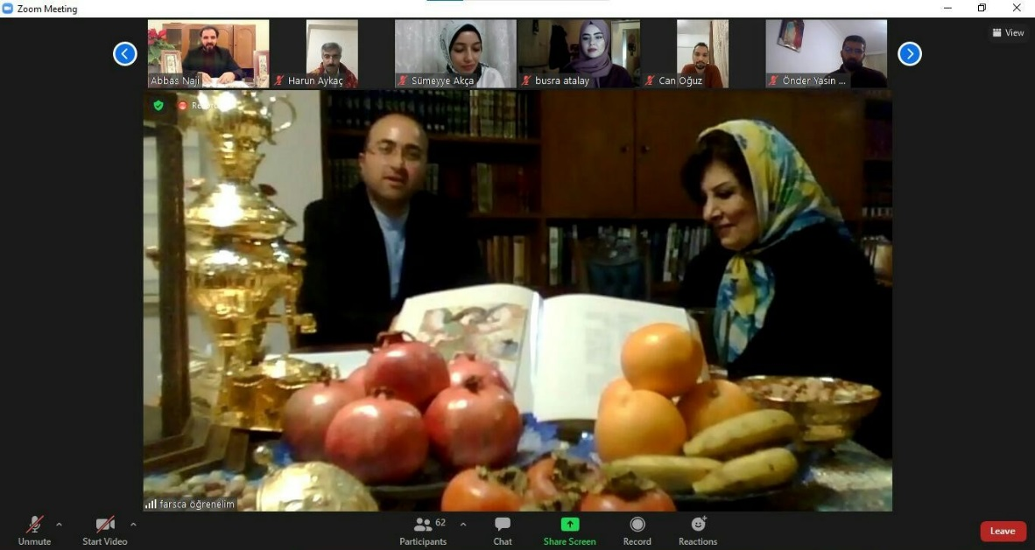
ایروان – ارمنستان
به همت رایزنی فرهنگی جمهوری اسلامی ایران ویژه برنامه دورهمی مجازی شب یلدا از کانال یوتیوب رایزنی فرهنگی منتشر گردید. این مراسم بصورت ویدئویی ضبط و در شب یلدا در کانال یوتیوب رایزنی منتشر شد.در این برنامه مجازی سفیر محترم جمهوری اسلامی ایران در ارمنستان و سرپرست رایزنی فرهنگی پیامی قرائت کردند و گروه موسیقی هیرکان رایزنی فرهنگی به اجرای موسیقی پرداختند. این ویدئو بخش های مختلف و برنامه های متنوعی نظیر حافظ خوانی و شعر خوانی فارسی آموزان ارمنستان و قصه گویی و شعرخوانی کودکان مدرسه شهید فهمیده ایروان را شامل می شود.
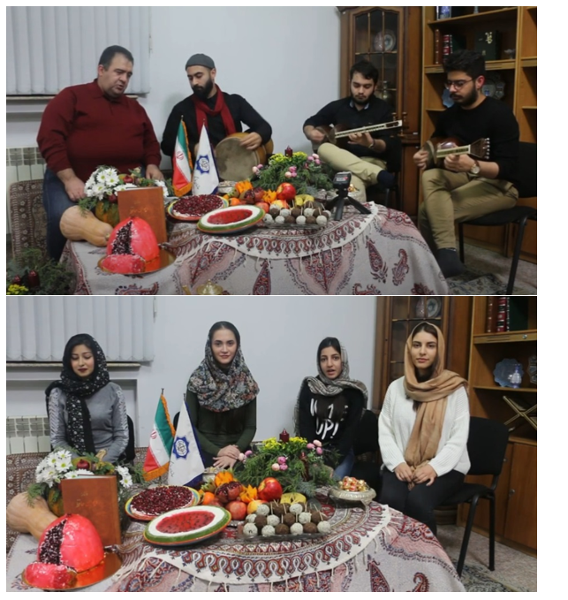
لاهور – پاکستان
"سومین گردهمایی سالیانه اساتید زبان و ادب فارسی ایالت پنجاب پاکستان" همزمان با شب یلدا به همت خانه فرهنگ کشورمان در لاهور و با حضور ناظری سرکنسول کشورمان، دکتر سلیم مظهر قائم مقام دانشگاه پنجاب، دکتر اقبال شاهد رییس گروه زبان فارسی دانشگاه جی سی، دکتر فلیحه کاظمی رییس گروه زبان فارسی دانشگاه بانوان، دکتر معین نظامی استاد برجسته زبان فارسی دانشگاه پنجاب و تنی چند از اساتید زبان فارسی ایالت پنجاب برگزار شد. در این برنامه که در محل کتابخانه خانه فرهنگ کشورمان لاهور و با توجه به شرایط ویژه کرونایی و رعایت نکات لازم برگزار شد، تعداد محدودی از اساتید زبان فارسی ایالت پنجاب از لاهور و فیصل آباد حضور داشتند.
در این مراسم، روسای گروهها و اساتید بنام زبان فارسی در توصیف نقش برجسته زبان فارسی در شکل دهی هویت فرهنگی منطقه شبه قاره سخنانی ابراز داشتند.
به مناسبت معرفی شب یلدا بعنوان میراث مشترک فرهنگی بین کشورهای منطقه، کارگاه آموزشی زبان فارسی کلاس های آنلاین آموزش زبان فارسی خانه فرهنگ جمهوری اسلامی ایران در لاهور با حضور آقای علی اکبر رضایی فرد رییس خانه فرهنگ جمهوری اسلامی ایران-لاهور و مدرسین محترم آموزش زبان فارسی در برگزار گردید. در این کارگاه زبان آموزان دوره های آموزشی متوسطه (۱) و پیشرفته شرکت نمودند.
در این برنامه همه دانش آموزان موظف شده بودند موضوعی را درباره شب یلدا انتخاب کنند و دیدگاه یا یافته های خود را در این کارگاه بیان کنند. لازم به ذکر است که برخی زبان آموزان همچنین با تزیین سفره شب یلدا وقراردادن انار و شمع و میوه های فصلی سعی در نمایش زیبایی های شب یلدا داشتند. شور آنها در مورد این کارگاه قابل دیدنی بود.

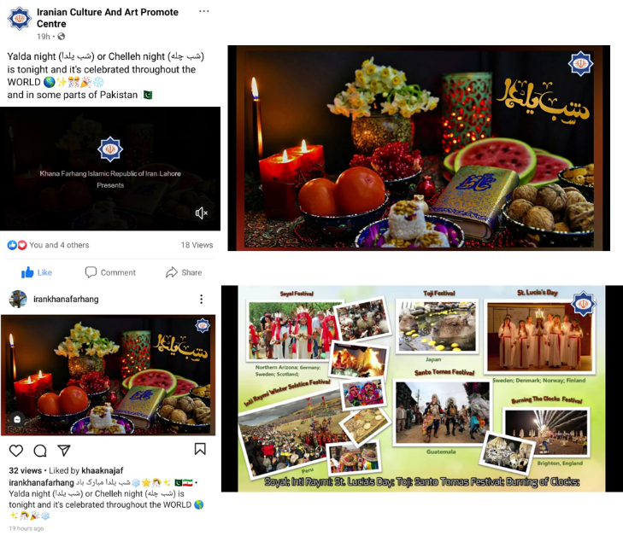

اسلام آباد – پاکستان

همزمان با ولادت حضرت زینب (س) مراسم جشن شب یلدا با هدف معرفی فرهنگ، هنر و رسومات کهن ایرانی، همچنین آشنایی با فرهنگ عامه مردم ایران در خانه فرهنگ سفارت جمهوری اسلامی ایران در شهر راولپندی پاکستان برگزار شد.
این مراسم که با تلاوت قرآن کریم و نعت خوانی در وصف پیامبر اکرم (ص) آغاز شد، سفیر ج.ا.ایران سخنانی ایراد نمودند. همچنین دکتر مظفر کشمیری استاد و مدرس زبان فارسی طی سخنانی به معرفی تاریخچه شب یلدا پرداخت، سپس خانم زهرا جاوید یکی از ایرانیان مقیم در مورد ولادت حضرت زینب (س) مقاله خود را ارائه کرد.
سخنرانی دکتر محمد سفیر رییس گروه فارسی دانشگاه نومل، سخنرانی خانم معصومه زهرا نقوی رییس موسسه افتخار در مورد جشن یلدا، سخنرانی خانم ممتاز بیک فعال رسانه ای پاکستان، نمایش کلیپ با موضوع یلدا، فال حافظ، اهداء جوایز مسابقه کتابخوانی رضوی به 6 نفر از برگزیدگان توسط سفیر محترم کشورمان از دیگر برنامه ها بود. پذیرایی حاضرین با انار، شیرینی، شکلات و میوه پایان بخش برنامه مذکور بود.
برنامه مذکور با رعایت دستورالعمل های بهداشتی و با دعوت محدود برگزار گردید و از طریق شبکه فیس بوک نیز به طور مستقیم پخش شد.

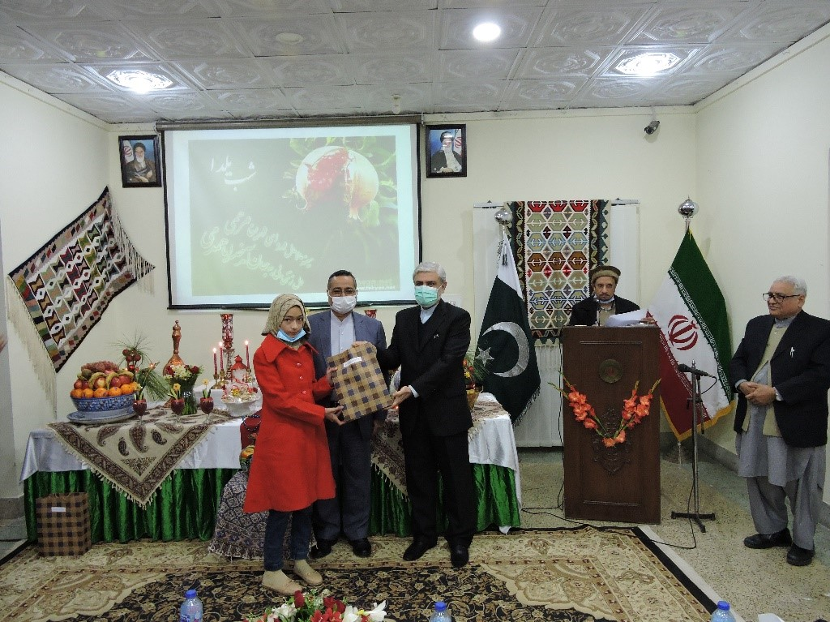
پیشاور – پاکستان

انتشار مقاله با عنوان"شب یلدا" در روزنامه های پاکستان
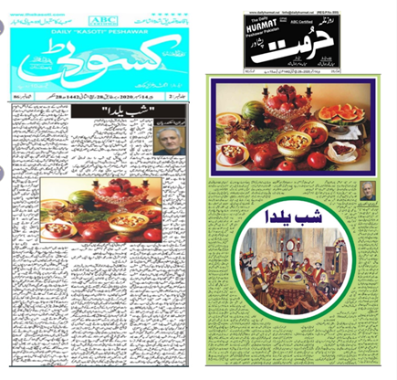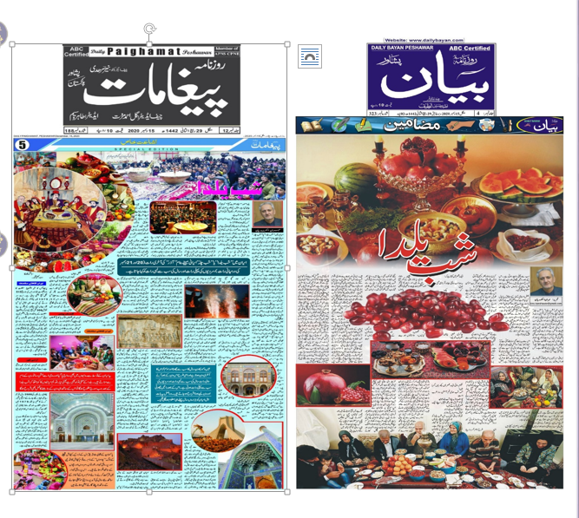

بمبئی – هند
همزمان با فرا رسیدن شب چله ( یلدا) و با توجه به شیوع ویروس کرونا و محدودیت های اعمال شده، خانه فرهنگ ج.ا. ایران در مومبای با اکران کلیپ ویژه شب یلدا ، اقدام به انتشار و بارگزاری تصاویری از آداب و سنن این رسم کهن ایرانی در صفحات مجازی خود همچون اینستاگرام و اطلاع رسانی از طریق فیس بوک پرداخت که با استقبال خوب کاربران فضای مجازی مواجه گردید.
هدف از تهیه کلیپ شب یلدا که به زبان انگلیسی می باشد آگاهی بخشی از فرهنگ شب یلدا به آحاد جامعه هند به ویژه نسل جوان و همچنین اطلاع رسانی از آدرس جدید دفتر خانه فرهنگ بود.
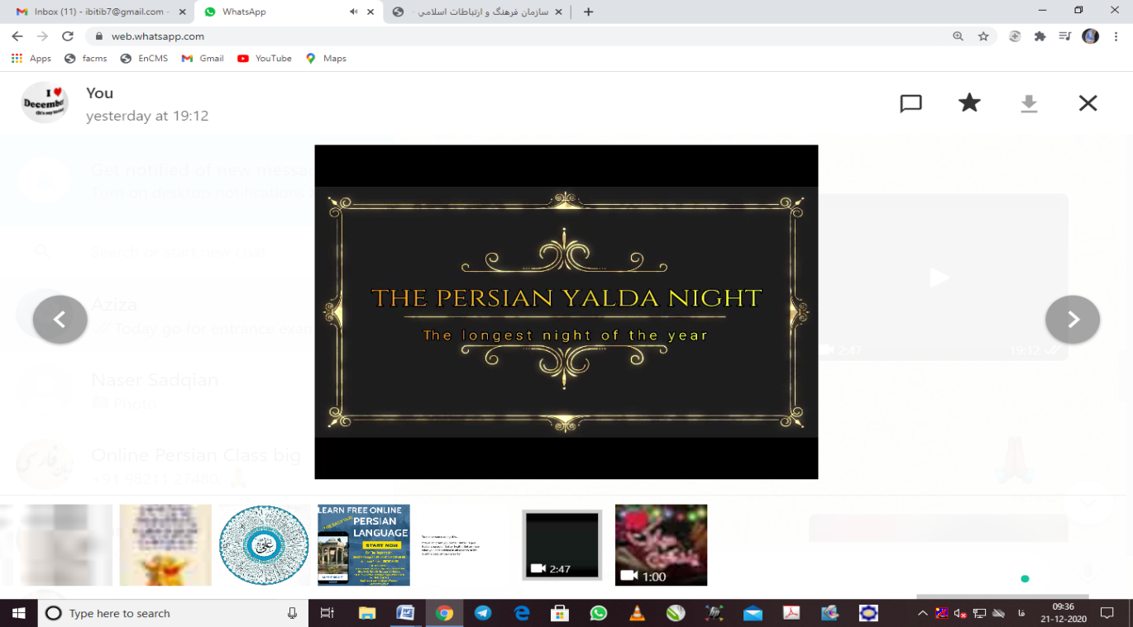

دهلی نو – هندوستان
همزمان با ولادت حضرت زینب کبری س و شب یلدا مراسمی از سوی رایزنی فرهنگی جمهوری اسلامی ایران در دهلی با حضور جمعی از ایرانیان مقیم و همکاران سفارت وخانه فرهنگ برگزار گردید . طی این برنامه ابتدا رایزن فرهنگی جمهوری اسلامی ایران در دهلی طی سخنانی به تشریح پیشینه فرهنگی و تاریخی شب یلدا و بازتاب آن در شعر شاعران وادبیات فارسی پرداخت ،و در ادامه برنامه آقای موسوی علیزاده پیرامون شخصیت حضرت زینب سخنانی ارائه نمودند . شعر خوانی ، فال حافظ ،برگزاری مسابقات وخاطرات بخش دیگر از برنامه شب یلدا بود که توسط آقای شکراللهی اجرا گردید . همچنین در ادامه این برنامه فیلم کافه ایرانی که به موضوع ایرانیان مهاجر یزدی در بمبی می پردازد به نمایش در آمد.مراسم یلدای امسال علاوه بر حضور ایرانیان بصورت آنلاین در یوتیوپ نیز پخش می گردید همچنین نمایشگاه مجازی شب یلدا در معرفی این سنت ملی ایرانیان از سوی رایزنی در فضای مجازی برگزار گردید.

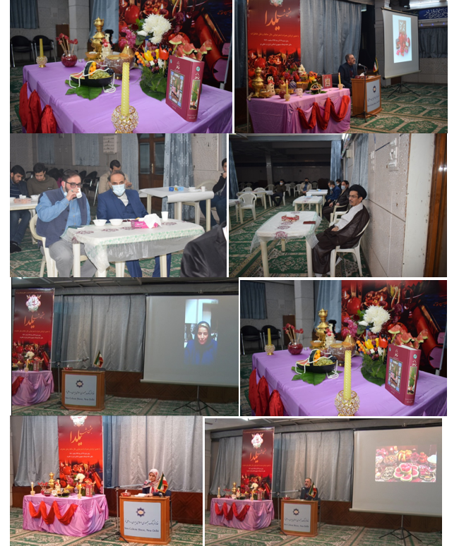
کلمبو – سریلانکا
وبلاگ سینهالی زبان " سنادیشا " sandesaya مقارن با شب یلدا اقدام به نشر مقاله ای تحت عنوان یلدا ، جنبه دیگری از فرهنگ فارسی نموده است .
درابتدای این مقاله آمده ؛ ایرانیان طولانی ترین شب سال را جشن می گیرند و نام این سنت در فرهنگ ایرانیان ، بزرگداشت شب یلدا نام دارد . البته در برخی کشور ها مانند ، آذربایجان ، افغانستان ، تاجیکستان و همچنین عراق ، سوریه و ترکیه که دارای برخی مشابهت های فرهنگی با ایرانیان هستند این جشنواره فرهنگی نیز جشن گرفته می شود.

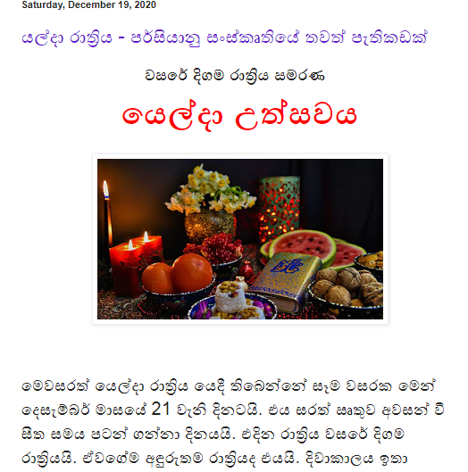

داکا – بنگلادش
شنبه شب 29 آذرماه 1399 و در گروه مجازی ایران شناسی رایزنی فرهنگی سفارت ج.ا.ایران در بنگلادش که با عضویت و حضور بیش از 70 نفر از ایرانیان مقیم و دانشجویان ارشد و دکتری و استادان دانشگاههای بنگلادش در رشته زبان و ادبیات فارسی می باشد , مراسم شب یلدا با اشاره به فلسفه نامگذاری یلدا و آداب و رسوم برگزاری مراسم این شب در فرهنگ ایرانی و نیز شرح و تفسیر اشعار شعرای نامدار فارسی گوی که اشعاری را در مورد فلسفه یلدا سروده بودند برگزار گردید. در این دوره ایران شناسی که توسط رایزن فرهنگی سفارت ج.ا.ایران در بنگلادش تدریس می شود اشعار و ابیات بسیاری ازجمله ؛ مجموعه ذیل: مورد شرح و تفسیر قرار گرفتند . و نحوه استفاده شاعران از طولانی بودن و سیاهی شب یلدا وتشبیه آن به شب هجران و سختی و غم دوری از یار و تشبیه بلندای زلف یار به بلندای شب یلدا و استفاده های عرفانی از این تشبیهات مورد اشاره قرارگرفت.

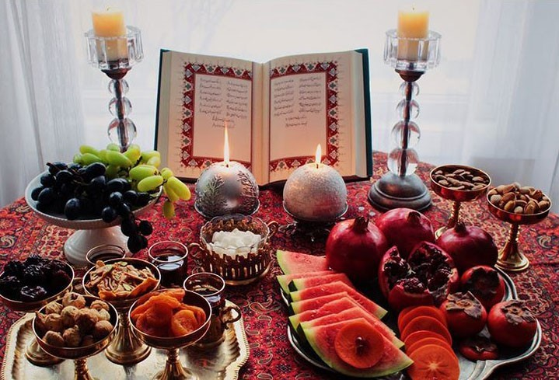
مانیل – فیلیپین
نظر به مناسبت خجسته میلاد با سعادت حضرت زینب (س) و همزمانی آن با مراسم سنتی شب یلدا ، رایزنی فرهنگی سفارت کشورمان در مانیل ، با دعوت از هموطنان ایرانی مقیم ، این شب فرخنده را گرامی داشت.
این مراسم که بعلت شرایط کرونا در بستر فضای مجازی زوم در تاریخ 30/9/99 برگزار گردید با حضور علیرضا توتونچیان سفیر ج.ا.ایران در مانیل و جمع قابل توجهی از هموطنان مقیم فیلیپین و نیز برخی هموطنان که سابقا در فیلیپین حضور داشتند و هم اکنون در میهن اسلامی بسر می برند ، شب بیادماندنی را رقم زد. در این مراسم مرتضی صبوری رایزن فرهنگی ، علیرضا توتونچیان سفیر کشورمان ، محسن پاک آئین از دیپلماتهای برجسته، دکتر حیدری از مدیران وزارت بهداشت سخنرانی نمودند.

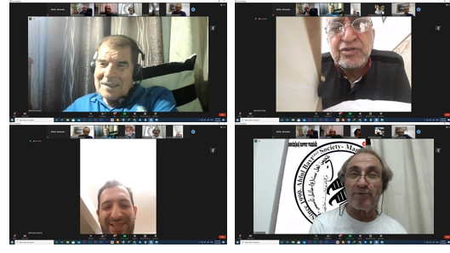

توکیو – ژاپن
به دلیل شیوع کرونا که امکان اجرای حضوری این برنامه وجود ندارد، رایزنی فرهنگی در ادامه برگزاری سلسله نشست های تخصصی و کارگاه های آموزشی در فضای مجازی، سمینار مجازی معرفی"موسیقی سنتی ایرانی" برپا گردید.
در این برنامه کازونه ایواساکی هنرمند برجسته و علاقه مند ژاپنی که به موسیقی سنتی ایرانی تسلط دارد به ارائه سخنرانی و توضیحای در این زمینه خواهد پرداخت و سپس به اجرای سنتور به صورت زنده پرداخت.
در بخش دیگری از این برنامه نیز دو نفر از فارسی آموزان ژاپنی رایزنی فرهنگی و نماینده بنیاد سعدی در این کشور به حافظ خوانی پرداخته و به زبان ژاپنی در خصوص معانی ابیات مورد نظر توضیحاتی را ارائه نمود.

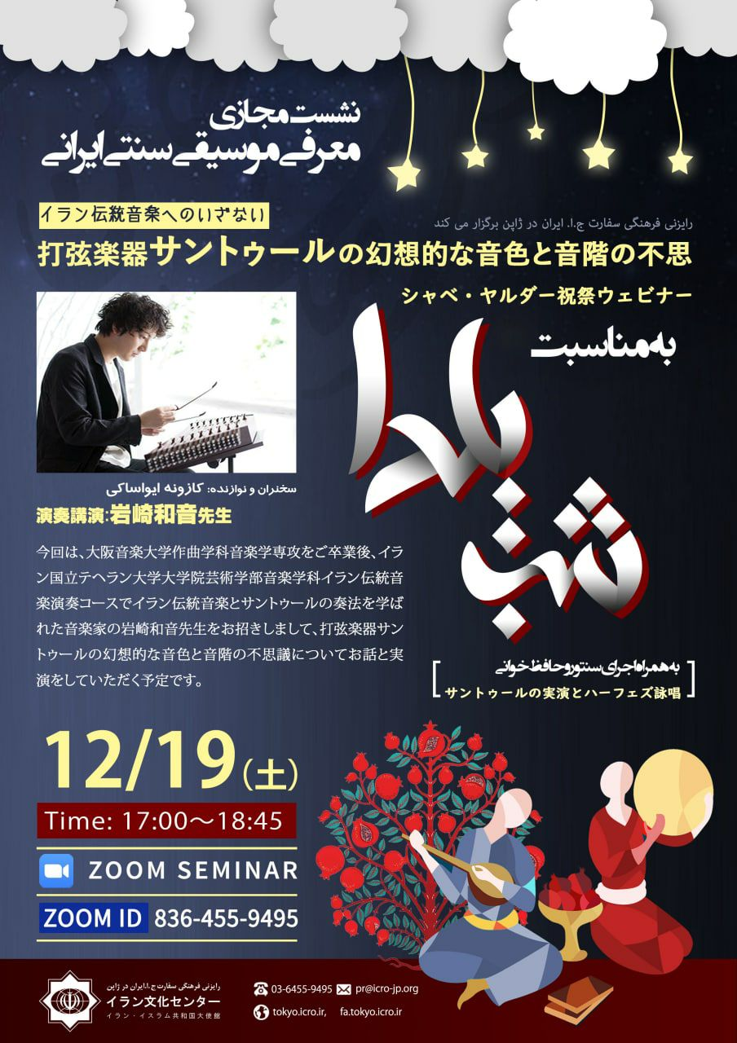

آفریقا و کشورهای عربی

کامپالا – اوگاندا

فعالیت های رایزنی فرهنگی کشورمان در کامپالا به مناسبت های " میلاد با سعادت حضرت زینب(س) ، روز پرستار و شب یلدا " به خاطر تشدید محدودیت های کرونائی در اوگاندا ، ممنوعیت آمد و شد و تردد در طول شب و افزایش تعداد قربانیان کوید – 19 در این کشور ، به انجام فعالیت هائی رسانه ای در فضای مجازی به شرح ذیل بسنده شد:
- انتشار مقاله آشنائی با شب یلدا ، عکس و ویدئوهای واصله از آن اداره کل محترم به نشانی الکترنیکی ایرانیان مقیم کامپالا اعم از کارمندان سفارت ، بیمارستان ایران- اوگاندا ، جامعه المصطفی (ص) و بیش از بیست و پنج ایرانی شاغل در بخش خصوصی این کشور ارسال شد .
- انعکاس سخنان امام خامنه ای(مدظله العالی) به مناسبت تولد حضرت زینب(س) و روز پرستار در سایت ها و رسانه های مجازی ، فیس بوک ، مطالعات فرهنگی ایران و آفریقا ، تویتر، ایران و اوگاندا و .... تحت عنوان " پرستاران فرشتگان رحمت هستند – Iran Supreme Leader hails nurses as angels of mercy ".
- انتشار مقاله ای راجع به معرفی حضرت زینب (س) و تشریح جایگاه آن حضرت در قیام کربلا و حفظ و گسترش درس ها و پیام های نهضت سالار شهیدان حضرت ابا عبدالله الحسین (ع) در رسانه ها و سایت های مجازی تحت عنوان " میلاد مبارک حضرت زینب (س) و روز پرستار مبارک باد ".

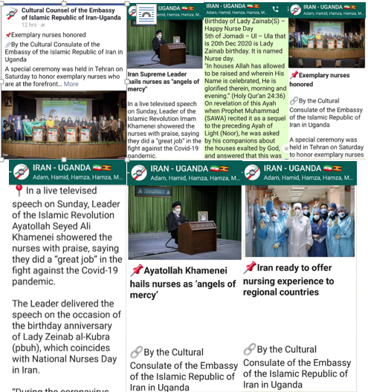

آکرا – غنا
سرپرست رایزنی فرهنگی (با رعایت پروتکل‌های بهداشتی) به دعوت کاردار محترم سفارت ج.ا.ایران (آکرا-غنا)، در مراسمی که به مناسبت میلاد فرخنده حضرت زینب کبری (سلام الله علیها)، بزرگداشت روز پرستار و شب یلدا برگزار شده بود، حضور یافت.
در این محفل آقای حجت الاسلام آقایی، مدیر حوزه علمیّه اهل البیت (علیهم السّلام) با مدیحه سرائی و خواندن سرودهایی با مضامین مذهبی و عرفانی، برنامه را شروع کرده. سپس آقای ملکی که در بخش خصوصی کشور غنا فعّالیّت دارند، مسابقه‌ای با مشارکت خانواده‌های ایرانی که با طرح سوالهایی همراه بود، اجرا و به برندگان از طرف بخش غیردولتی کشورمان در غنا، جوایزی تقدیم نمودند. آقای مروی، کارشناس دیپلماسی عمومی سفارت جمهوری اسلامی ایران در آکرا نیز پس از ایشان نسبت به خواندن اشعاری از دیوان حافظ که به نظر ایشان در خصوص امام عصر (عجّل الله تعالی فرجه الشّریف) می‌باشد، مبادرت کردند.
در پایان مراسم، جناب آقای گرامی، کاردار محترم ج.ا.ایران سفارت (آکرا-غنا)، ضمن خوش‌آمدگویی به میهمانان و تبریک میلاد فرخنده حضرت زینب (سلام الله علیها)، هدف از برپائی این محفل را بزرگداشت مولود این روز، لزوم حفظ آداب و رسوم ملی، هم‌چنین روحیّه بخشیدن به هموطنان دور از وطن مقیم غنا، در این شرایط سخت همه‌گیری ویروس کرونا دانست و به دو تن از خانم‌های ایرانی که زحمت زیادی در فراهم‌آوری و چیدمان ملزومات پذیرائی، برعهده داشتند، هدایایی تقدیم نمودند.
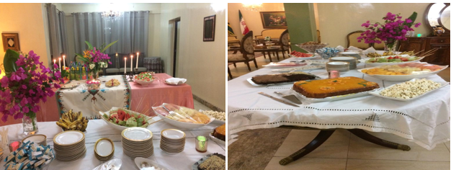

دمشق – سوریه
به مناسبت توأمان شب یلدا و میلاد با سعادت عمه سادات زینب کبری سلام الله علیها، جشن و مراسم آیینی با طراوتی با حضور دوستداران زبان فارسی، اساتید زبان فارسی و دانشجویان دانشگاه‌های تشرین لاذقیه، البعث حمص و فارسی آموزان سطوح مختلف دروه‌های آموزشی نمایندگی، در مرکزآموزش زبان فارسی سفارت جمهوری اسلامی ایران در لاذقیه برگزار شد. مرکز فرهنگی لاذقیه در این برنامه و گردهمایی صمیمی علاوه بر فارسی دوستان و دانشجویان میزبان تعدادی از اصحاب فرهنگی و شعرای علوی و مسیحی از جمله خانم «زین حضور» نیزبود.
این برنامه با سخنرانی رایزن محترم فرهنگی آغاز و در ادامه برنامه که مجری آن خانم دکتر «رنا جونی» استاد و رئیس گروه زبان فارسی دانشگاه تشرین بود، آقای دکتر «رامز اللیوا» استاد دانشگاه البعث شهر حمص به تشریح آداب و رسوم ایرانیان در شب یلدا و وجه تسمیه و ویژه‌گی‌های این آیین پرداخت. سپس خانم «زین حضور» از شعرای علوی و دوستداران جمهوری اسلامی قطعه شعر زیبایی در مدح حضرت زینب سلام الله علیها سرود. همچنین برنامه‌های متنوع و جذابی توسط فارسی آموزان و دوستداران زبان فارسی برگزار گردید. این برنامه شامل دکلمه، معرفی الفبای فارسی به وسیله شکل و قصه‌های کوتاه، ارائه اشعاری از حافظ و مولانا، گفتگوهای چند نفره در قالب نمایش، نمایش عروسکی با مشارکت چهار نفر از فارسی آموزان، برگزاری مسابقه با سئوالاتی پیرامون حضرت زینب سلام الله علیها و شب یلدا، سخنی در خصوص آداب و رسوم مسیحیان سوریه در کریسمس و دکلمه ای در رسای شهید سرافراز جبهه مقاومت حاج قاسم سلیمانی، بود. در پایان مراسم نیز از میهمانان با آجیل و شیرینی و دسرهای خانگی دستپخت برخی از فارسی آموزان، پذیرایی گردید.

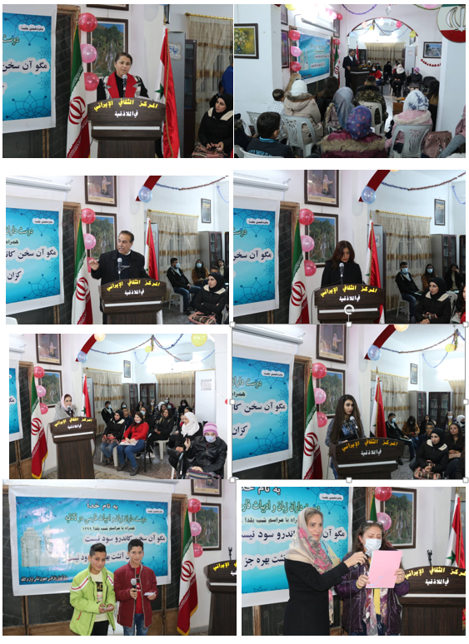
آدیس آبابا – اتیوپی
در راستای معرفی آداب و رسوم کهن ایرانیان و توسعه دیپلماسی فرهنگی ج.ا.ایران، رایزنی فرهنگی اتیوپی اقدام به چاپ مقاله ای در روزنامه گیون در مورخ 30/9/99 نمود.
در بخش هایی از این مقاله آمده است:
ایران یکی از قدیمی ترین کشورهای جهان است و هر کشوری که دارای قرن ها تاریخ و تمدن باشد در پشت سر این تاریخ وتمدن، آداب و رسوم و جشن ها زیادی قرار دارد. جشن شب یلدا یکی از آنهاست. قرن هاست که ایرانیان طولانی ترین شب سال را جشن می گیرند و در شب 20 دسامبر هر سال منتظر طلوع دوباره خورشید بوده و سحرگاه اولین روز زمستان را جشن می گیرند. پخت غذا های خاص یکی از خوشمزه ترین قسمت های شب یلدا است. ایرانی ها در این شب خاص آجیل ، هندوانه و انار می خورند و آخرین میوه های باقی مانده از تابستان را با هم تقسیم می کنند. میوه های یلدا نیز دارای اهمیت نمادین هستند. برخی معتقدند هندوانه نماد خورشید با شکل کروی است.
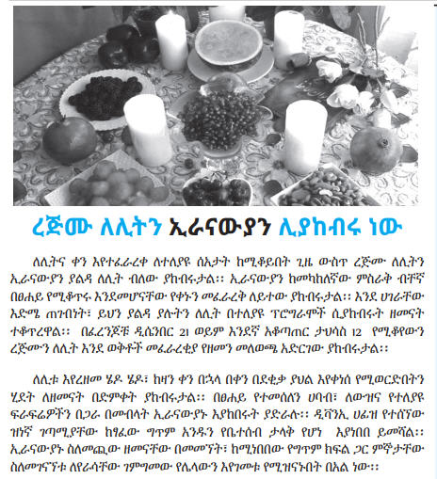

پرتوریا - آفریقای جنوبی
به مناسبت ولادت با سعادت حضرت زینب كبري(س) و نیز شب(چله) یلدا جشن باشکوهی با مشارکت سفارت کشورمان در آفریقای جنوبی و به همت رایزنی فرهنگی جمهوری اسلامی ایران در پرتوریا برگزار گردید.
در این مراسم که با حضور خانواده ها به اجرا در آمده، به مناسبت شب یلدا سفره بسیار زیبا، بر اساس سنت دیرینه ایرانیان و با میوه های خاص این شب گسترده شد. محسن زاده رایزن فرهنگی جمهوری اسلامی ایران در آفریقای جنوبی طی سخنانی با تبریک ولادت حضرت زینب کبری دخت گرامی حضرت علی مرتضی و فاطمه زهرا علیم السلام با قرائت اشعاری از حافظ به بیان فلسفه شب یلدا پرداخت.
برگزاری مسابقه حافظ خوانی همراه با برنامه‌های سرگرمی و شاد و اهدا جوایز از دیگر بخش‌های مراسم بود که باعث نشاط شرکت کنندگان به ویژه کودکان گردیده است.

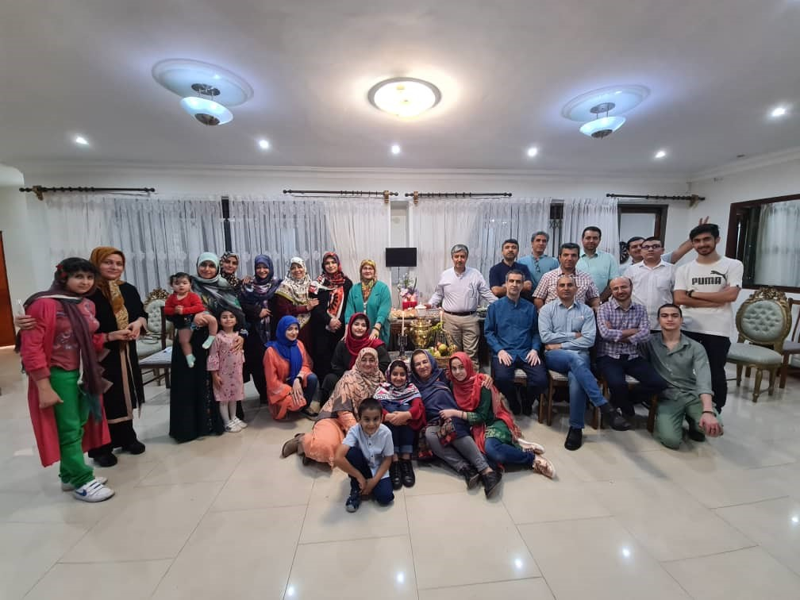

بیروت – لبنان
رایزنی فرهنگی جمهوري إسلامي ایران در لبنان به مناسبت شب یلدا و با همکاری بنیاد فرهنگی هنری رودکی مراسمی را به صورت مجازی برگزار نمود.
در این مراسم ابتدا آقای محمد جلال فیروز نیا سفیر جمهوري اسلامي ایران در لبنان، ضمن تبریک این شب به تمام ایرانیان مقیم لبنان و مردمی که همزمان این مراسم را جشن می گیرند گفت: کارکرد انسانی، اجتماعی و فرهنگی شب یلدا توانسته تأثیرات بسیار زیادی بر روی مردم بر جای بگذارد.
همچنین رایزن فرهنگی کشورمان سپس افزود: یلدا در فرهنگ و ادبیات ما جایگاه ویژه ای دارد و تمام شعرای ما از حافظ و سعدی و مولانا گرفته تا محتشم کاشانی همه این شب را در متون خود آورده و از آن یاد کرده اند. در ادامه، گروه موسیقی سازینه، با اجرای قطعاتی از کارهای خود، فضای این مراسم را تنوع بخشید. و سپس بخشی از اجرای ارکستر سمفونی ملی کشورمان با رهبری آندره الحاج از لبنان که به مناسبت ابراز همدردی مردم کشورمان با قربانیان انفجار بیروت در تالار وحدت اجرا شده بود، به نمایش درآمد. سپس خانم بهاره جهاندوست، روایت زال و سیمرغ از شاهنامه فردوسی را با دو زبان فارسی و انگلیسی، اجرا نمود. و در پایان مراسم، نمایش شاد سنتی ایرانی (خیمه شب بازی) به اجرا درآمد.

